
בס"ד | ו’ ניסן תשפ”א
אור דוד

אורות הפרשה – הרב נאור מאיר גנון שליט"א.
מרן הרב עובדיה יוסף זצ"ל הסביר בדרך הלצה את הקשר בין 3 הפסקאות:הא לחמא עניא..כל דכפין ייתי ויכול, מה נשתנה, ועבדים היינו. הבן מתפלא על אביו שמכריז:"כל דכפין ייתי ויכול" שמזמין את כולם לסעוד איתו, הרי כל השנה כשרואה עני ברחוב מייד בורח לצד השני ולכן שואל:"מה נשתנה הלילה הזה מכל הלילות" שנעשית נדיב ולארג' כל כך?, והאבא משיב:עבדים היינו לפרעה במצרים, ממנו למדנו שפרעה היה אומר ואינו עושה כך גם אני אומר בפה ולא עושה.. עלינו לדעת ש"קמחא דפסחא" היא ההלכה הראשונה המובאת בשולחן ערוך בהלכות פסח כי הקב"ה רוצה שנדאג לאחרים שיוכלו לעשות את החג ולא נדאג רק לעצמנו. כמו כן אדם ידאג לשמח בחג את אשתו וילדיו. הרמב"ם אומר שהאיש שמח בבשר ויין, האשה בבגדים ותכשיטים והילדים בממתקים" (רמב"ם הלכות יו"ט פרק ו הלכה יז). פעם לפני חג סוכות הגיע אברך למרן הרב עובדיה להראות לו אתרוג מהודר שקנה. הרב לא התפעל מהאתרוג ושאל:שמלה לאשתך לחג כבר קנית? לא כתוב בתורה שחייב אתרוג מהודר אבל כן כתוב:"ושמחת בחגך.." (דברים טז,יד-טו). שנזכה תמיד לתת ולזכור מה עיקר ומה טפל. אוהב אתכם! שבת שלום :)
דבר בעיתו מה טוב – מאורעות התנ"ך בתאריך היומי, על פי ספרו של הבח"ה דוד צברדלינג ז"ל.
ח' ניסן: נד בַּיּוֹם הַשְּׁמִינִי נָשִׂיא לִבְנֵי מְנַשֶּׁה גַּמְלִיאֵל בֶּן פְּדָה צוּר: נה קָרְבָּנוֹ קַעֲרַת כֶּסֶף אַחַת שְׁלֹשִׁים וּמֵאָה מִשְׁקָלָהּ מִזְרָק אֶחָד כֶּסֶף שִׁבְעִים שֶׁקֶל בְּשֶׁקֶל הַקֹּדֶשׁ שְׁנֵיהֶם מְלֵאִים סֹלֶת בְּלוּלָה בַשֶּׁמֶן לְמִנְחָה: נו כַּף אַחַת עֲשָׂרָה זָהָב מְלֵאָה קְטֹרֶת: נז פַּר אֶחָד בֶּן בָּקָר אַיִל אֶחָד כֶּבֶשׂ אֶחָד בֶּן שְׁנָתוֹ לְעֹלָה: נחשְׂעִיר עִזִּים אֶחָד לְחַטָּאת: נט וּלְזֶבַח הַשְּׁלָמִים בָּקָר שְׁנַיִם אֵילִם חֲמִשָּׁה עַתֻּדִים חֲמִשָּׁה כְּבָשִׂים בְּנֵי שָׁנָה חֲמִשָּׁה זֶה קָרְבַּן גַּמְלִיאֵל בֶּן פְּדָהצוּר:
(במדבר ז,נד-נט) (ע''פ שמות מ,יז ובמדבר ז,א)
כג וַיָּשֻׁבוּ שְׁנֵי הָאֲנָשִׁים וַיֵּרְדוּ מֵהָהָר וַיַּעַבְרוּ וַיָּבֹאוּ אֶל יְהוֹשֻׁעַ בִּן נוּן וַיְסַפְּרוּ לוֹ אֵת כָּל הַמֹּצְאוֹת אוֹתָם: כד וַיֹּאמְרוּ אֶל יְהוֹשֻׁעַ כִּי נָתַן יְהוָה בְּיָדֵנוּ אֶת כָּל הָאָרֶץ וְגַם נָמֹגוּ כָּל יֹשְׁבֵי הָאָרֶץ מִפָּנֵינוּ:
(יהושע ב,כג-כד) (סדר עולם פרק יא, ימות עולם סק''א)
יז (ויחלו באחד לחדש הראשון לקדש) וּבְיוֹם שְׁמוֹנָה לַחֹדֶשׁ בָּאוּ לְאוּלָם יְהוָה וַיְקַדְּשׁוּ אֶת בֵּית יְהוָה לְיָמִים שְׁמוֹנָה (וביום ששה עשר לחדש הראשון כלו):
(דברי הימים-ב' כט,חצי פסוק יז) (פסוק יז)
ענייני הזוהר – מעלת לימוד הזוהר הקדוש מגדולי ישראל.‬
בזכות לימוד הזוהר הקדוש יבוא הגואל. ר' אליהו בן סולימן מאני, "כסא אליהו", שער ד.

עץ החיים – פירוש הסולם על הזוהר, ויקרא, דפו"י דף ב’ ע"א.
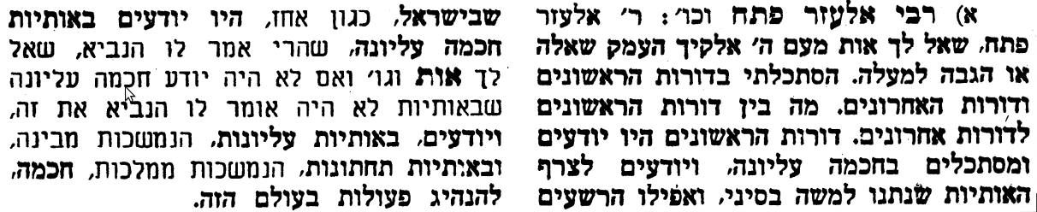
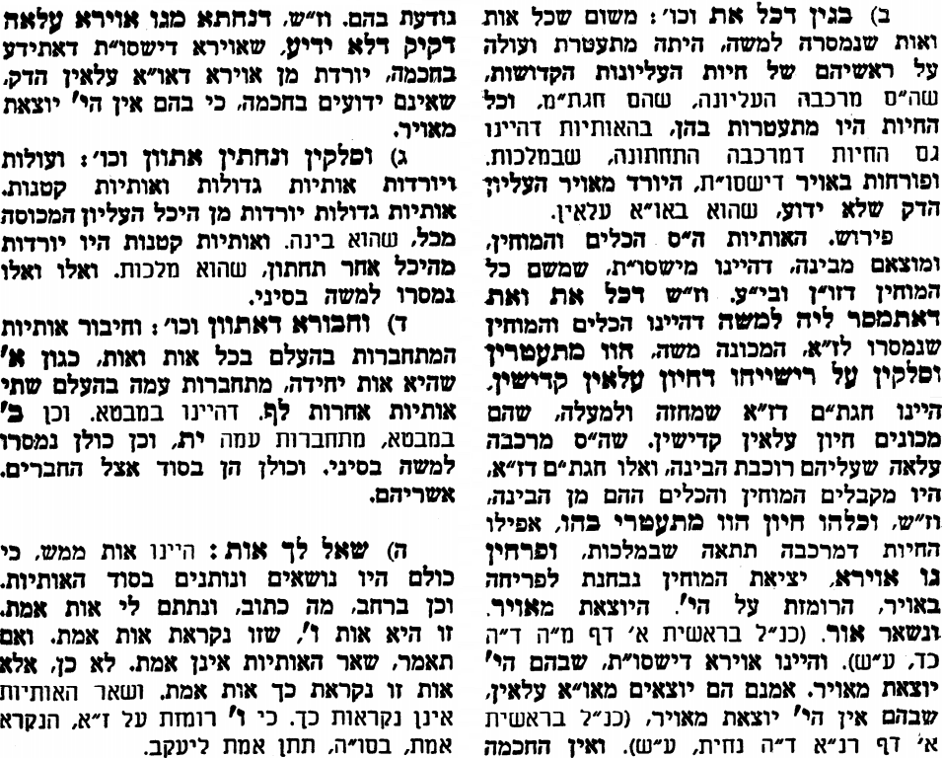
אביעה חידות מני קדם
חידון לפרשת "עמון" (שמואל-ב' פרקים י-יג) מקבילה ל-ויקרא
על פי חיבורו של הבח"ה דוד צברדלינג ז"ל.
פתרונות לגליון הקודם: ארון האלקים, בית עֹבד אדום, גדול, דוד, הדדעזר, ותבז

לתגובות, הקדשות והערות: or.david.way@gmail.com
מוקדש להצלחת: עדי בת שושנה נעמי, נאור מאיר בן אסתר ורעייתו, אוריאל בן אלישבע חפצי ורעייתו, ניצן בן אילנה, אריאלה אילת בת אילנה, בתיה בת עופרה,לרפואת חיים דב בן ציפורה, גבריאל בן אלישבע חפצי. לזרע בר קיימא: יפית חיה בת יהודית, חיים חי בן אבלין יהודית. ולרפואת כלל חולי עמו ישראל. לע"נ: אליהו בן מרים. לקבלת העלון בדוא"ל נא לשלוח לכתובת: guy.zwerdling@gmail.com
שבת שלום

